COMUNICADO DE PRENSA
Santiago, viernes 30 de mayo de 2008
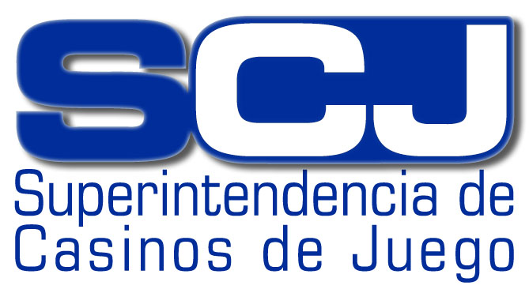

Proceso 2008:
SCJ INFORMA RETIRO DE POSTULACION EN ROMERAL DEL GRUPO FISCHER

- Hoy Río Baker S.A. (Fischer) presentó ante la Superintendencia de Casinos de Juego (SCJ) su desistimiento de la solicitud de permiso de operación para casino de juego correspondiente a Romeral.

- Las postulaciones que permanecen en el Proceso 2008 para obtener uno de los tres últimos cupos para casinos de juego legalmente disponibles en el país, corresponden a Casinos Austria en Ovalle, Región de Coquimbo; a Fischer en Curicó, Región del Maule, y en Coyhaique, Región de Aysén; y a Enjoy en Castro, Región de Los Lagos.

Hoy por la tarde, Río Baker S.A. perteneciente al grupo Fischer y postulante a instalar un casino de juego en Romeral, presentó ante la Superintendencia de Casinos de Juego (SCJ) el retiro de su solicitud de permiso de operación para casino de juego formalizada el 31 de marzo pasado en el marco del Proceso 2008.

La sociedad informó a la SCJ que su decisión de retirar la postulación durante la actual Etapa de Revisión del Cumplimiento de Requisitos Legales, fue adoptada después de resolver concentrarse en la “priorización y focalización en los proyectos que actualmente se encuentran en ejecución, y en los demás cuyas solicitudes de permisos de operación se encuentran sujetos a la consideración de la Superintendencia”.

Conforme a ello, las cuatro sociedades que permanecen en el Proceso 2008 para obtener uno de los últimos tres cupos para casinos de juego legalmente disponibles en el país, corresponden a Casinos Austria en Ovalle, Región de Coquimbo; a Fischer en Curicó, Región del Maule, y además en Coyhaique, Región de Aysén; y a Enjoy en Castro, Región de Los Lagos. Sólo aquellas que cumplan con todos los requisitos legales establecidos, serán sometidas al examen de precalificación de todas las personas naturales y jurídicas que cuentan con un 5% consolidado o más de participación en su estructura de propiedad.

Cabe recordar, que el Proceso 2008 podrá concluir con la autorización por parte del Consejo Resolutivo de un máximo legal de tres nuevos casinos de juego en cualquiera de las cuatro regiones que actualmente cuentan con proyectos formalizados o bien quedar reservados para una instancia de postulación posterior.

A partir de hoy, la SCJ procederá a la devolución de la boleta de garantía, equivalente al 5% del monto de la inversión total del proyecto, y también de las mil UTM exigidas legalmente para el pago de los gastos de precalificación de antecedentes de Río Baker S.A.

UNIDAD DE COMUNICACIONES
SUPERINTENDENCIA DE CASINOS DE JUEGO
Fonos: 589 3004 – 3010

